Javni sklad RS za kulturne dejavnosti OI Vrhnika, Zavod Ivana Cankarja Vrhnika

MLADI ODER 2019 OBMOČNO SREČANJE OTROŠKIH GLEDALIŠKIH SKUPIN
občin Vrhnika, Borovnica in Log – Dragomer

13. februarja 2019, od 8.50 do 13.05 ure, na velikem odru Cankarjevega doma Vrhnika

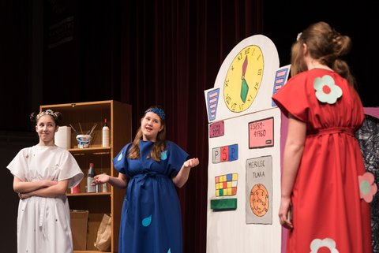Mladinska dramska skupina Bevke, Mladi oder 2018

PROGRAM

8.50– 9.05 – Vojan Tihomir Arhar ŠKRAT BELIN Dramska mladinska skupina Bevke

Dolžina 15 min, publika – 1-3, 4-6r. Mentorici: Ana Jereb, Tjaša Šentjurc

9.10 – 9.30– AnitaŠefer Mihelič ODPADKE TJA, KAMOR SPADAJO Dramska skupina OŠ AMS
Mentorica: Maja Zalokar

Dolžina 20 min, publika – predšolska, 1-3, 4-6r.

9.35 – 10.10 – Kajetan Kovič MAČEK MURI - Gledališki krožek OŠ Log – Dragomer

Dolžina 35 min, publika – 1-3, 4-6r. Mentorica: Kaja Lenič
Sodelavke pri predstavi: Mojca Lorber, Mojca Bašič, Helena Purkart, in Manja Razoršek.

10.15 – 10.55 – Maria Clara Machado MALA ČAROVNICA - GS Krucituci OŠ AMS Vrhnika
Dolžina 40 min, publika – 1-3, 4-6r Mentorica: Evelin Škof
Sodelavka pri predstavi: Tamara Jerina

ODMOR (15-20min)

11.15 – 11.30 – DMS Bevke TELEVIZIJA - Dramska mladinska skupina Bevke …… Dolžina 15 min, publika – 4-6r, 7-9r Mantorici: Tjaša Trček, Katarina Smuk

11.35 – 12.20 – Janez Remškar MULCI PROTI DOKTORJU ZLOBI GS Slomški OŠ AMS Vrhnika Dolžina 45 min, publika – 1-3, 4-6, 7-9r. Mentorica: Petra Žitko

12.25 – 13.05 – Bor in Nika Zorič ZDAJ VEM, KAKO JE BITI DRUGAČEN
Dolžina 45 min, publika –4-6r,7-9r. Gledališki klub OŠ Ivana Cankarja

Mentor: Jure Zorič

